# 整体态势

## 污染源

1. 以下4个标题后面的“（基于2017年普查数据）”文字改为“（基于涉水污染源调查数据）”；

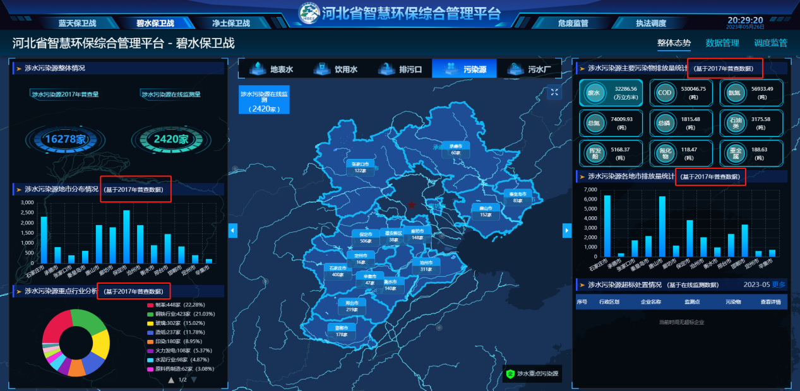

### 涉水污染源整体情况

1. “涉水污染源2017年普查量”改为“涉水污染源调查量”；

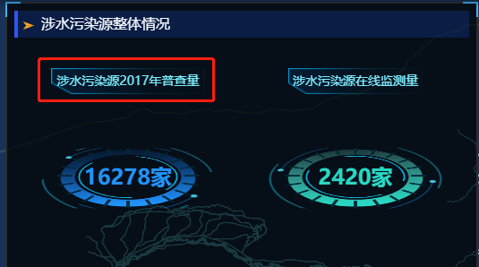

## 污水厂

1. 以下4个标题后面的“（基于2017年普查数据）”文字改为“（基于涉水污染源调查数据）”；

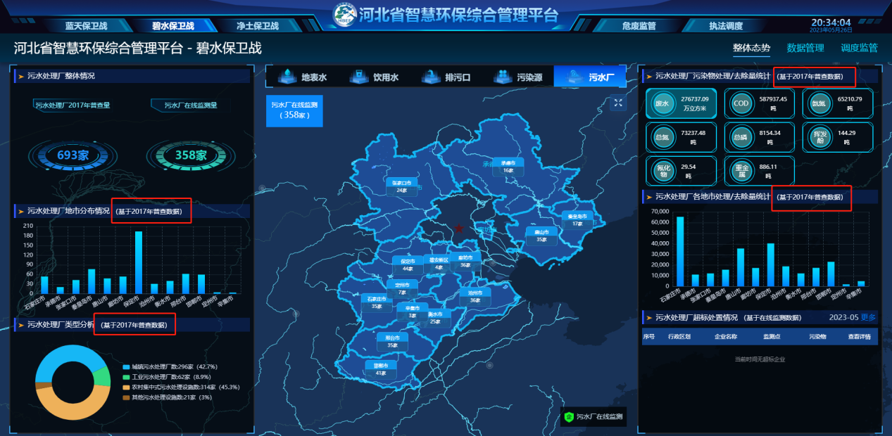

### 污水处理厂整体情况

1. “污水处理厂2017年普查量”改为“污水处理设施调查量”；

